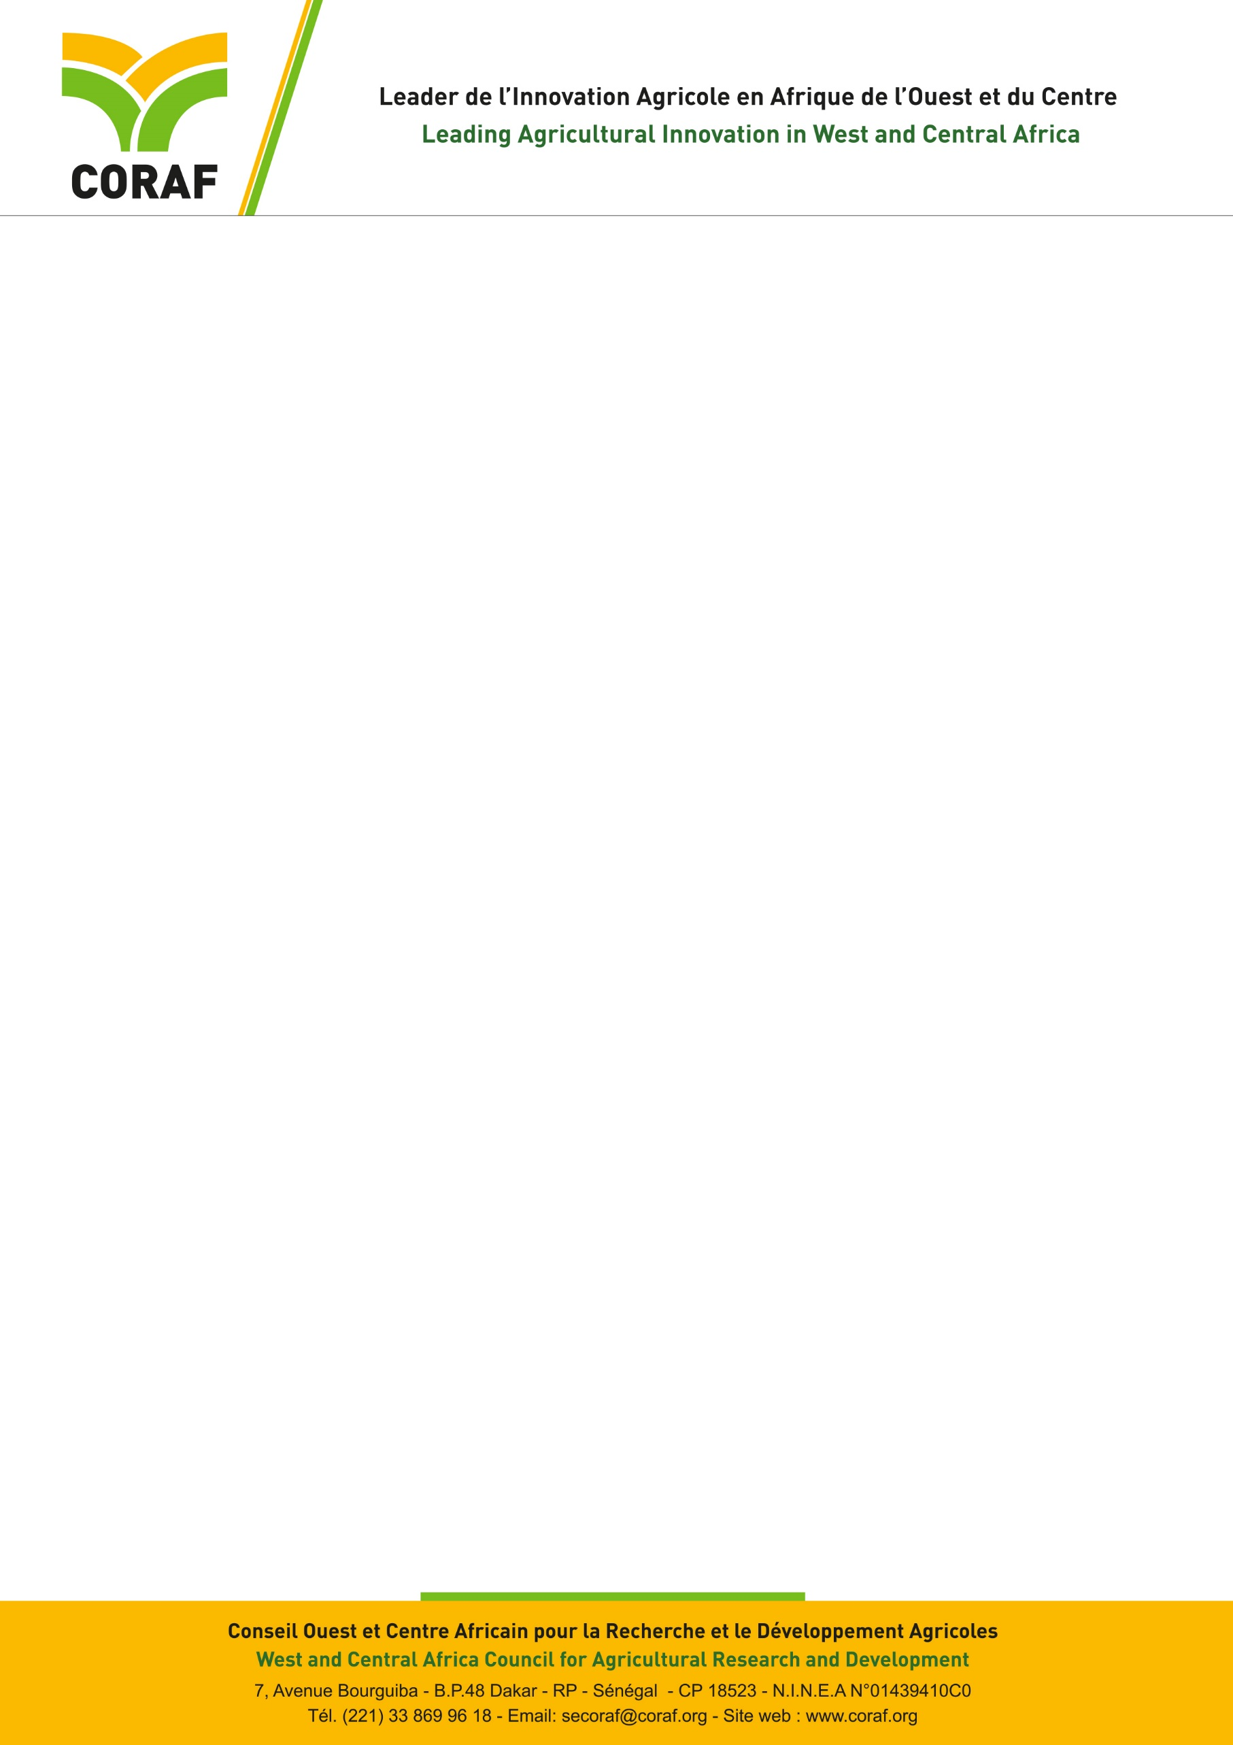

**AVIS DE RECRUTEMENT**

**Intitulé du poste :** Assistant Comptable

**Type de contrat :** Local

**Référence :** 02/AC/2025

**Lieu :** Dakar (Sénégal)

**Date d’ouverture de l’avis :** 01 Octobre 2025

**Date de clôture de l’avis :** 17 Octobre 2025

|  |  |
| --- | --- |
| **Présentation du CORAF et du Programme** | |
| Le Conseil Ouest et Centre Africain pour la Recherche et le Développement Agricoles (CORAF), fondé en 1987 regroupe les Systèmes Nationaux de Recherche Agricole (SNRA) de 23 pays d’Afrique de l’Ouest et du Centre : Bénin, Burkina Faso, Cameroun, Cap Verde, République Centrafricaine, Tchad, Congo, Côte d'Ivoire, République Démocratique du Congo, Gabon, Gambie, Ghana, Guinée, Guinée-Bissau, Libéria, Mali, Mauritanie, Niger, Nigéria, Sao Tomé et Principe, Sénégal, Sierra Leone et Togo.  La vision du CORAF mentionnée dans son Plan stratégique 2018-2027 est un avenir où les populations et les communautés d’Afrique de l'Ouest et du Centre atteindront la sécurité alimentaire et nutritionnelle et seront prospères. Sa mission est de parvenir à une amélioration durable de la productivité, de la compétitivité et des marchés agricoles en Afrique de l’Ouest et du Centre.  Le Programme de Résilience des Systèmes Alimentaires (PRSA/FSRP) est une initiative régionale de la CEDEAO, bénéficiant de la facilitation financière de la Banque Mondiale. L'objectif de développement du programme est d'accroître la préparation à l'insécurité alimentaire et d'améliorer la résilience des acteurs du système alimentaire, des paysages prioritaires et des chaînes de valeur dans des zones concernées.  Le programme comporte 3 composantes ayant chacune deux sous-composantes (régionale et nationale) :  Composante 1 : Services de conseil numérique pour la prévention et la gestion des crises agricoles et alimentaires gérée par AGRHYMET du CILSS ;  Composante 2 : Durabilité et capacité d'adaptation de la base productive du système alimentaire gérée par le CORAF ;  Composante 3 : Intégration des marchés alimentaires régionaux et commerce, gérée par la CEDEAO qui assure en plus la coordination globale du programme. | |
| **Poste recherché** | |
| Dans le cadre de la mise en œuvre de la composante 2, le CORAF recherche un (e) **Assistant Comptable** (H/F). | |
| **Mission** | |
| Sous l’autorité du Directeur des Services de Gestion et la supervision directe du Chef Comptable, l’Assistant Comptable a pour missions principales :   * Appuyer à l’enregistrement des transactions financières dans le système comptable ; * Assurer l’archivage des documents comptables, des dossiers et de la documentation du projet de manière organisée et sécurisée ; * Appuyer à la préparation des rapports financiers du programme; * Aider au suivi du budget ; * Analyser les comptes ; * Assurer la saisie des documents comptables ; * Préparer les rapprochements bancaires mensuels ; * Traiter les bordereaux de paiement, les bons de commande, les factures et les reçus conformément aux procédures du projet ; * Assurer le suivi des avances de fonds ; * Appuyer les travaux de fin d’année ; * Appuyer les missions d’audits internes et externes en fournissant la documentation requise ; * Contribuer à la préparation des demandes de retrait de fonds à soumettre à la Banque Mondiale ; * S’assurer que tous les documents justificatifs sont correctement classés et référencés ; * Effectuer toute autre tâche confiée par la hiérarchie dans le cadre de ses fonctions | |
| **Profil** | |
| **Formation** | * Licence en Comptabilité, Gestion, Finance ou tout autre diplôme équivalent |
| **Expérience** | * Expérience professionnelle d’au moins trois (03) ans en Comptabilité ou Finance. * Une expérience de travail avec des projets financés par des partenaires financiers, en particulier les projets de la Banque Mondiale, est un atout. * Bonne connaissance des travaux de comptabilité, de l’organisation comptable et maîtrise correcte du plan comptable et des principes comptables * Expérience minimale de trois (3) ans dans un environnement multiculturel. |
| **Savoir-être** | Solides compétences organisationnelles et attention aux détails |
| **Logiciels** | * Excellente connaissance de MS Excel ; * Excellente connaissance de PowerPoint ; * La connaissance de Access est un avantage ; * Excellente connaissance d’Outlook ; * Connaissance des logiciels de Comptabilité courants utilisés par les projets financés par la Banque Mondiale. |
| **Langues** | * Bonnes compétences en communication écrite et orale en français et en anglais. |
| **Mobilité** | * Locale |
| **Autres** | * La connaissance du SYCEBNL serait un atout |
| **Modalités de candidature** | |
| **Dossier de candidature** | Il doit comporter :   * Une lettre de motivation adressée à Monsieur le Directeur Exécutif du CORAF, Dakar, Sénégal. **Le fichier doit être nommé ainsi : Initiale du prénom +Nom en majuscule_LM. Par exemple, SMBALLO_LM)** ; * Un CV détaillé, avec les noms et contacts de trois références obligatoires (e-mail, adresse, et téléphone). **Le fichier du CV doit être nommé ainsi : Initiale du prénom +Nom en majuscule_CV_Mois et année. Par exemple, SMBALLO _CV Octobre2025**. |
| **Contact** | Les candidatures devront être envoyées à l’adresse  [rh@coraf.org](mailto:rh@coraf.org) |
| **Délai de dépôt** | 17 Octobre 2025 à 23H59 |

**Seuls les candidats présélectionnés seront contactés pour une entrevue**